附件2

倾斜摄影数据汇交要求

各市州按县市及市本级分类组织后统一汇交，汇交要求如下：

1.目录文件结构要求

按照以下文件目录结构样例汇交。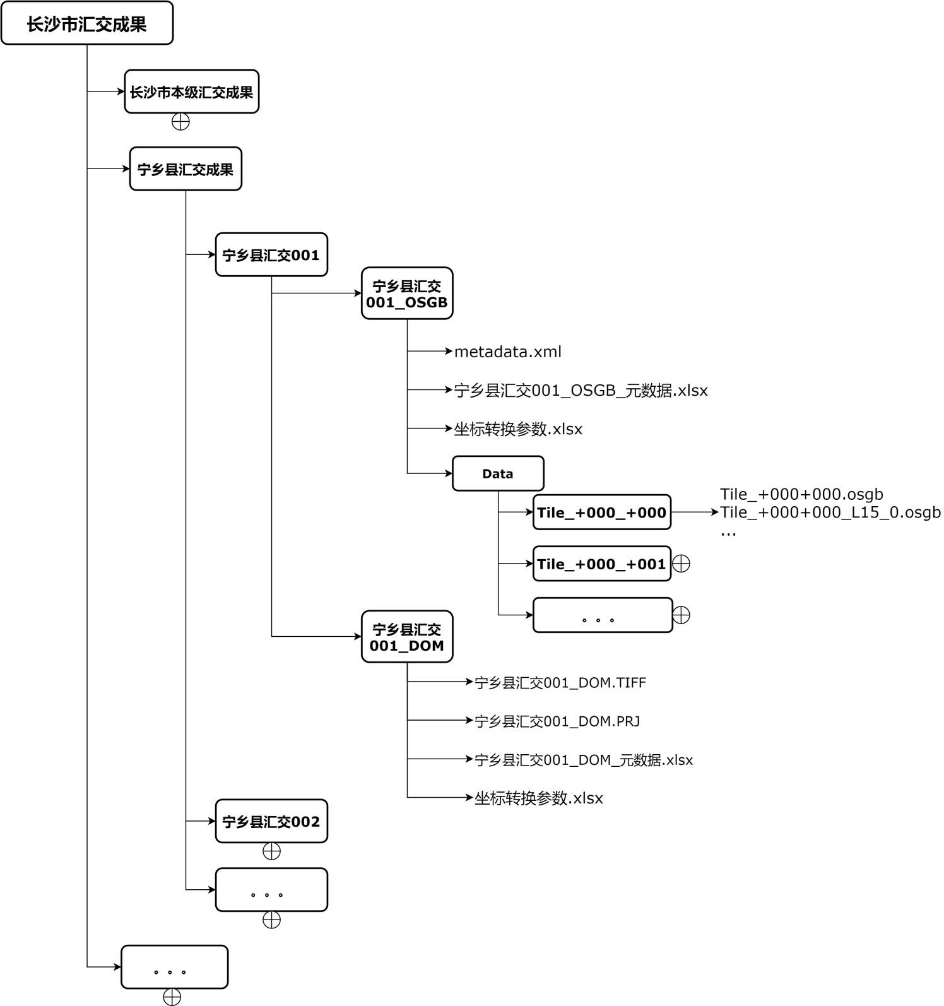

2.命名规则和内容要求

对照结构样例图，对文件目录含义、命名规则和关系要求如下：

（1）根目录

命名规则为：市州全称+“汇交成果”，包含辖区内各县市级成果汇交目录。

（2）县市级成果目录

命名规则为：县市全称+“汇交成果”或市州全称+“市本级 汇交成果”，包含辖区收集到的各任务区成果目录。

（3）任务区成果目录

命名规则为：所在目录名称＋３位序号，包含三维成果、正射影像图成果。

（4）三维成果目录

三维成果目录命名规则为：所在目录名称＋“_OSGB”，包含 Data目录、metadata.xml文件、元数据文件和坐标转换点对照文件。

Data目录为软件产生，包含 OSGB数据本体，名称“Data”维持不变。

metadata.xml文件为软件产生，是数据描述文件，其中至少应包含空间参考和模型中心偏移量，名称“metadata.xml”维持不变。

（5）正射影像图目录

正射影像图目录命名规则为：所在目录名称+“_DOM”，包含正射影像文件、空间参考定义文件、元数据文件和坐标转换点对照文件。

正射影像文件格式为TIFF，命名规则为：所在目录名称

+“.TIFF”。

空间参考文件格式为PRJ，命名规则为：所在目录名称

+“.PRJ”。

（6）元数据文件

元数据文件为Excel 2007格式，参照附件3填写，命名规则为：所在目录名称+“.xlsx”。

（7）坐标转换点对照文件

成果平面坐标系统不是2000国家大地坐标系时，需提供坐标转换参数文件，数据格式为Excel 2007，参照附件4填写，命名为：“坐标转换参数.xlsx”。